Муниципальное дошкольное образовательное бюджетное учреждение
«Детский сад №25 «Сибирячок» комбинированного вида»

Развлечение
«В гости к нам пришла матрёшка»
(для детей средней группы)

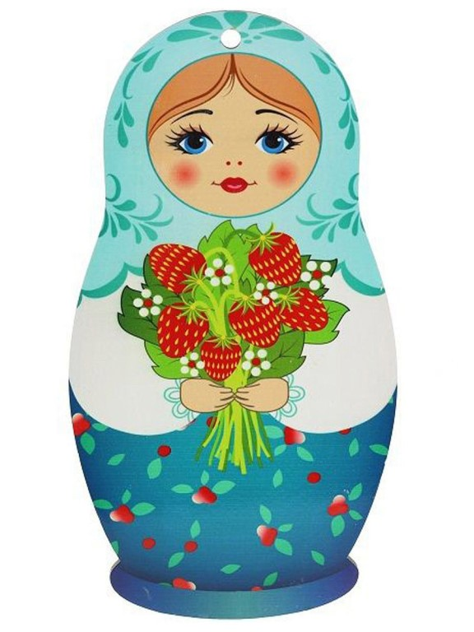

Подготовила:
музыкальный руководитель
Полежаева Е.В.

г. Минусинск, 2021г.
Цель: создать условия для праздничного настроения.
Задачи:
- приобщить детей к русской культуре;
- развивать эстетическое восприятие, музыкальность детей;
- вызвать эмоциональный отклик на происходящее;
- воспитывать интерес к народным играм.

Ход развлечения.
(Звучит русская народная музыка)
Ведущая: У меня в корзинке есть одна игрушка. Я загадаю вам загадку, отгадав ее, вы узнаете, что спрятано в корзине.

Деревянные подружки любят прятаться друг в дружке.
Носят яркие одежки называются …
Дети: Матрешки.
Ведущий: Правильно ребята. Мы похлопаем в ладошки, выходи сюда Матрешка (достаёт из корзинки матрёшку).
Ведущая: Правильно. Матрешку знают во всем мире. Матрешка – уникальная народная игрушка, потому что наряду с русской березкой и русским самоваром, она стала символом нашей страны России. А знаете, почему эту игрушку называют матрёшкой? «В некотором царстве, в нашем государстве жил — был богатый и мудрый купец. Однажды отправился он в дальние страны, и приехал в страну Японию. Там он торговал своим товаром и подружился с одним японским купцом. А тот купец на прощание подарил ему удивительную деревянную игрушку – монаха Фукуруму (так звали эту игрушку). Не простая была игрушка эта, дотронешься до нее – она качается. Когда приехал купец домой, пошёл он к мастеру-игрушечнику и показал ему затейливую игрушку, да попросил сделать к утру такую же. Мастеру игрушка очень понравилась, да только показалась она непонятной нашим детям. Тут в избу прибежала дочка мастера — Матрёна, с любимым другом петушком.
Взяла игрушку и стала играть ей. Смотрит мастер на Матрёну и думает: «Вот Матрёне моей завтра (9 апреля) именины, дай-ка я ей подарочек сделаю».
И стал точить из дерева куколку. Выточил, да расписал: платочек, сарафанчик – как у Матрёны, и даже петушок в руках. Одну куколку для купца сделал, одну для Матрёны. Вот так Матрёшка и появилась. И назвали её в честь девочки Матрёны. Матрёна очень обрадовалась подарку и побежала подружкам показать. Прибежали подружки в избу к Мастеру, все просят такую же матрёшку. Сделал он всем по куколке, а сам задумался. Вон сколько у Матрёны подруг, дай-ка сделаю разных кукол и всех в одну вложу, будет Матрёшка с секретом. Выточил он кукол и расписал их нарядными, красивыми, будто они пришли к Матрёне на именины в цветных платочках и сарафанах Имя Матрёна было очень распространено среди простого люда, вот и стали называть игрушку ласково Машей, Маней, Матрёшей, Матрёнушкой. Самым распространенным на Руси именем была Матрёна, если ласково, то Матрёшка. Так и назвали деревянную барышню.
Ведущий : Ребята, наша Матрешка – игрушка не простая! В каждой матрешке есть сюрприз. Давайте посмотрим? Начнем с самой маленькой. Открываем её…. Что же тут? (Достает листочек с заданием).
Воспитатель: Наша 1-я матрешка хочет, чтобы прозвучала песня про матрешек. Исполним её желание? (Да!) Выходите девочки-матрешки. Спойте песню.
Ведущий: Ой, Матрешки, вы подружки,
Развеселые игрушки,
На поляне луговой
Вы станцуем танец свой.
Песня-танец «Мы Матрешки вот такие крошки» (исполняют девочки)
Воспитатель: продолжаем – 2-ю матрешку открываем.
Эта матрешка хочет услышать ваш музыкальный народный оркестр!
Ведущий: Музыканты высший класс, будет и оркестр у нас! Вот волшебный сундучок, загляни в него дружок-
Инструменты не простые - музыкальные, шумовые
Музыканты выходите и уменье покажите.
Дети подходят к сундучку, берут музыкальный инструмент:
1: Колокольчики звенят устали не знают . Потому что на дуге роспись золотая.
2: У меня веселый бубен песню звонкую поёт, Ты звени веселый бубен, весели честной народ.
3: А у нас, а у нас ложки расписные. А на них, а на них узоры золотые.
Станем дружно в ложки бить, И гостей всех веселить.
4: Как мы ложечки возьмем, В них ударим дружно
Невозможно устоять, Танцевать всем нужно.
5: А вот это звонко, четко затрезвонила трещотка,
6: Посмотрите, как задорно погремушечки гремят. Наши чудо-погремушки всю округу веселят.
7: Вот трещотка не простая, деревянная, крутая. Очень громко затрещит- ребятишек веселит.
9: Заиграй металлофон, Зазвени хрустальный звон.
«Матрешки» с оркестром.
Воспитатель:– 3-ю матрешку открываем. Эта матрешка приглашает нас поиграть. А игра называется «Весёлый бубен»
Ведущий: А теперь встанем в кружок, Будем мы сейчас играть, будем бубен передавать.
Музыкальная игра «Веселый бубен»
Ты беги веселый бубен
Быстро – быстро по рукам.
У кого веселый бубен,
Тот в кругу станцует нам.
Воспитатель: а 4-я матрёшка хочет с вами на карусели покататься!
Все по ленточке берите,
И на карусели прокатитесь!
Игра «Карусель».

Ведущий: Праздник наш мы завершаем! Всем ребятам пожелаем, Чтоб всегда здоровы были, Чтоб смеялись и шутили!
Воспитатель: Дети, а давайте вспомним с какой игрушкой вы сегодня познакомились?
Ответы детей.
Воспитатель: А из чего матрёшка сделана?
Ответы детей.
Воспитатель: Какие матрёшки бывают по росту?
Ответы детей.
Воспитатель: А вам понравилась эта игрушка
Ответы детей.
Воспитатель: Молодцы. Сегодня, мы познакомились с Матрешкой, узнали, из чего она сделана, и будем играть с игрушкой бережно и аккуратно.

